**Universitatea Tehnică a Moldovei**

**Facultatea Calculatoare Informatică și Microelectronică**

**Departamentul** **Ingineria Software şi Automatică**

**Raport**

**Lucrare de laborator nr.2**

Disciplina: Programarea în rețea

Tema: SMTP | POP3 || IMAP

A îndeplinit: st.gr.TI-172 Serețan Evelina

A controlat: Buldumac Oleg

Chișinău 2020

Scopul lucrării:

Să se creeze un program client de poștă electronică(MUA – Mail User Agent) apt să trimită și să

citească mesajele prin intermediul unui cont de poștă electronică.

Intrebări de control:

1. Scopul protocolului SMTP.

Protocolul SMTP specifică modul în care mesajele de poștă electronică sunt transferate între [procese](https://ro.wikipedia.org/w/index.php?title=Proces&action=edit&redlink=1) SMTP aflate pe sisteme diferite. Procesul SMTP care are de transmis un mesaj este numit client SMTP iar procesul SMTP care primește mesajul este serverul SMTP.

1. Cum se poate verifica dacă serverul SMTP funcționează utilizînd linia de comandă?

Comunicarea intre client și server se realizeaza prin texte ASCII. Inițial clientul stabilește conexiunea către server și așteaptă ca serverul să-i răspundă cu mesajul “220 Service Ready” . Dacă serverul e supraîncărcat, poate să întarzie cu trimirea acestui raspuns. Dupa primirea mesajului cu codul 220 , clientul trimite comanda HELO prin care isi va indica identitatea. In unele sisteme mai vechi se trimite comanda EHLO, comanda EHLO indicand faptul că expeditorul mesajului poate sa proceseze extensiile serviciului și dorește să primească o listă cu extensiile pe care le suportă serverul. Dacă clientul trimite EHLO iar serverul îi răspunde ca aceasta comandă nu e recunoscută, clientul va avea posibilitatea să revină și să trimită HELO.

Odată ce comunicarea a fost stabilită, clientul poate trimite unul sau mai multe mesaje, poate incheia conexiunea sau poate folosi unele servicii precum verificarea adreselor de [e-mail](https://ro.wikipedia.org/wiki/E-mail). Serverul trebuie să raspundă după fiecare comandă indicand astfel dacă aceasta a fost acceptată, dacă se mai asteaptă comenzi sau dacă există erori în scrierea acestor comenzi.

1. Care sunt comenzile SMTP.

* HELO - identificare computer expeditor;
* EHLO - identificare computer expeditor cu cerere de mod extins;
* MAIL FROM - specificarea expeditorului;
* RCPT TO - specificarea destinatarului ;
* DATA - conținutul mesajului;
* RSET – Reset;
* QUIT - termină sesiunea;
* HELP - ajutor pentru comenzi;
* VRFY - verifica o adresa;
* EXPN - expandează o adresa;
* VERB - informatii detaliate.

1. Pentru ce este nevoie de MUA, MSA, MTA și MDA.

(MDA) este o componentă software de calculator care este responsabilă pentru livrarea de mesaje prin e-mail către căsuța poștală a destinatarului local. [1] Este, de asemenea, numit agent de livrare local (LDA).

Un client de e-mail, un cititor de e-mail sau mai mult un agent de utilizator de e-mail (MUA) este un program de calculator folosit pentru a accesa și gestiona e-mailul unui utilizator.

Un agent de transmitere a mesajelor (MSA) sau un agent de transmitere a mesajelor poștale este un program de calculator sau un agent software care primește mesaje de poștă electronică de la un agent utilizator de poștă (MUA) și cooperează cu un agent de transfer de poștă (MTA) pentru livrarea mailului. Utilizează ESMTP, o variantă a protocolului de poștă simplă (SMTP), așa cum este specificat în RFC 6409. [1]

În cadrul sistemului de e-mail Internet, un agent de transfer de mesaje [1] sau agent de transfer de poștă [2] (MTA) sau releu de poștă este un software care transferă mesaje de poștă electronică de la un computer la altul folosind SMTP. [3] Termenii server poștă, schimbător de poștă și gazdă MX sunt de asemenea folosiți în anumite contexte.

1. Care este diferența dintre porturile 25, 465 și 587 ?

Porturile 465 și 587 sunt destinate clientului de e-mail pentru comunicarea pe serverul de e-mail - trimiterea de e-mailuri utilizând protocolul SMTP. ... Portul 25 este utilizat de comunicarea MTA către MTA (server de poștă către server de poștă). Poate fi utilizat pentru comunicarea client-server, dar nu este în prezent cel mai recomandat

1. Care este diferența dintre porturile 110 și 995 ?

Port 110 - acesta este portul necriptat POP3 implicit

Port 995 - acesta este portul pe care trebuie să-l utilizați dacă doriți să vă conectați folosind POP3 în siguranță

1. Care este diferența dintre porturile 143 și 993 ?
2. Astăzi, multe servicii de e-mail, inclusiv Fastmail, dezactivează acum texturile simple IMAP și POP conectate complet pe porturile 143 și 110, lăsând conexiunile criptate pe porturile 993 și 995 ca singura opțiune. Acest lucru asigură că toți clienții utilizează conexiuni SSL / TLS criptate pentru a proteja datele sensibile.
3. Cum funcționează protocolul SMTP ?

SMTP oferă un set de coduri care simplifică comunicarea mesajelor de e-mail între serverele de e-mail (computerul de rețea care gestionează e-mailurile care vin către dvs. și ieșesc). Este un fel de shorthand care permite unui server să despartă diferite părți ale unui mesaj în categorii pe care celălalt server le poate înțelege. Când trimiteți un mesaj, acesta este transformat în șiruri de text care sunt separate de cuvintele de cod (sau de numere) care identifică scopul fiecărei secțiuni.

1. Scopul protocoalelor POP3 și IMAP.

Post Office Protocol versiunea 3 (POP3) este un protocol poștal standard utilizat pentru a primi e-mailuri de la un server la distanță către un client de e-mail local. POP3 vă permite să descărcați mesaje de e-mail pe computerul local și să le citiți chiar și atunci când sunteți offline.

Protocolul de acces la mesaje Internet (IMAP) este un protocol de poștă utilizat pentru accesarea e-mailului pe un server web de la un client local.

1. Diferența dintre POP3 și IMAP.

În timp ce protocolul POP3 presupune că e-mailul dvs. este accesat doar dintr-o singură aplicație, IMAP permite accesul simultan de către mai mulți clienți. Acesta este motivul pentru care IMAP este mai potrivit pentru dvs. dacă veți accesa e-mailul dvs. din diferite locații sau dacă mesajele dvs. sunt gestionate de mai mulți utilizatori.

1. Cum să verificați dacă există o adresă de e-mail fără a trimite un e-mail ?

Cel mai simplu mod de a verifica validitatea unei adrese de e-mail este de a trimite un e-mail de testare. În cazul în care e-mailul salută, adică nu va mai fi nicio încercare de a trimite un mesaj, destinatarul nu există.

1. Diferență dintre SSL și TLS

SSL se referă la Secure Sockets Layer, în timp ce TLS se referă la Transport Layer Security. ... SSL și TLS sunt protocoale criptografice care autentifică transferul de date între servere, sisteme, aplicații și utilizatori. De exemplu, un protocol criptografic criptează datele care sunt schimbate între un server web și un utilizator.

Rezultate obținute:

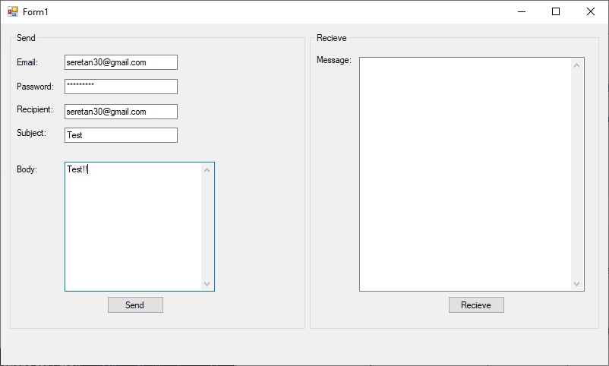

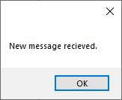

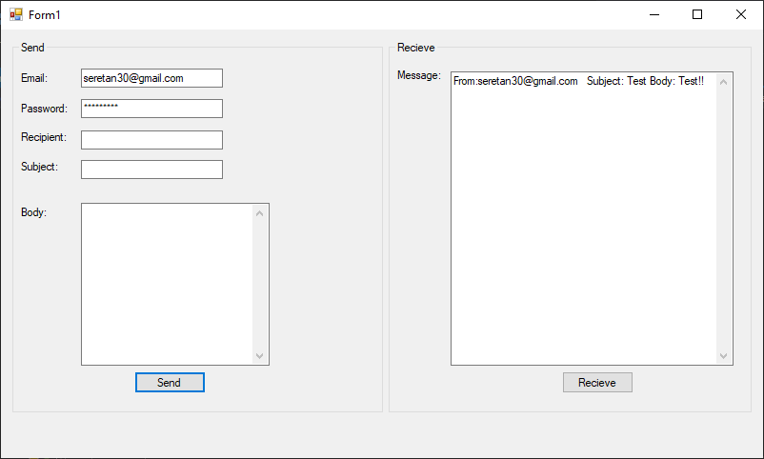

Concluzie:

In urma efectuării acestei lucrări de laborator am avut ocazia să înțelegem cum se lucrează cu smtp și imap.În lucrarea dată s-a realizat conectarea la email-ul personal ,avînd drept o aplicație simplă care transmite mesaj și îl primește efectuată prin intermediul windows forms,care ne-a permis să avem o interfață grafică cu care utilizatorul ar putea lucra mai ușor.